

COMUNICATO STAMPA

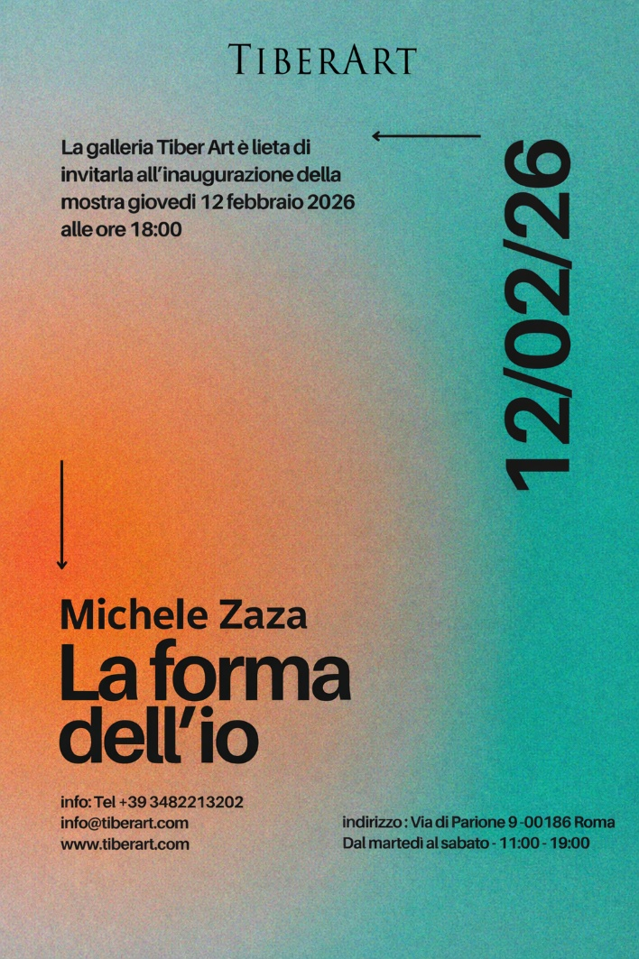

La Galleria Tiber Art è lieta di annunciare la mostra personale di Michele Zaza, figura centrale nella sperimentazione fotografica e concettuale italiana. L’esposizione propone una selezione di opere che testimoniano l’evoluzione della sua ricerca visiva, incentrata sul rapporto tra corpo, immagine e conoscenza. Attraverso immagini in cui il corpo umano si fonde con elementi cosmici, simbolici e spirituali, Zaza indaga i temi dell’identità, della percezione e della relazione tra individuo e universo. La fotografia diventa così uno strumento di conoscenza interiore, un linguaggio capace di superare la rappresentazione per trasformarsi in esperienza mentale ed emotiva.
Le opere in mostra restituiscono un immaginario sospeso tra dimensione intima e visione universale, in cui il volto e il corpo assumono valore archetipico, evocando una riflessione profonda sulla condizione umana e sul senso dell’esistenza nel mondo contemporaneo.
La mostra si configura come un percorso immersivo nel pensiero visivo dell’artista, confermando l’attualità e la forza poetica di una ricerca che da decenni dialoga con i temi fondamentali dell’arte e della conoscenza.

La mostra resterà aperta fino al 9 marzo 2026 negli spazi di Via di Parione 9, Roma, dal martedì al sabato, ore 11:00-19:00.

Dettagli dell'evento:

- Inaugurazione: 12 febbraio 2026, ore 18:00
- Curatore: Federico Papa
- Durata della mostra: dal 12 febbraio al 9 marzo 2026
- Indirizzo: Galleria Tiber Art - Via di Parione 9, Roma
- Orari di apertura: dal martedì al sabato 11.00-19.00

Ingresso gratuito

Informazioni:
TiberArt – Via di Parione 9, Roma
Tel. +39 348 2213202
Email: info@tiberart.com

